Das Schulsystem in der Slowakei

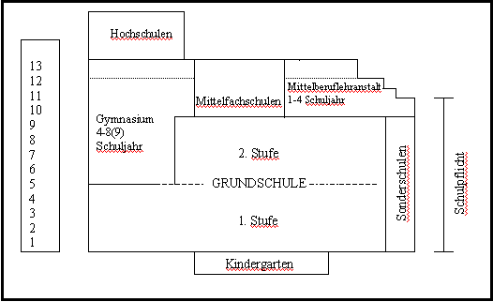

Das Schulsystem in der Slowakei ist einheitlich. Für die Lehrpläne ist die Schulministerium verantworlich. Die Schulpflicht dauert zehn Jahre. Die Kinder von drei bis sechs Jahren besuchen zuerst die Vorschuleinrichtung oder den Kindergarten. Die Kindergärten sind bei uns kirchlich, privatlich oder öffentlich. Die Kinder können aber auch zu Hause bleiben.
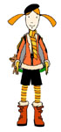
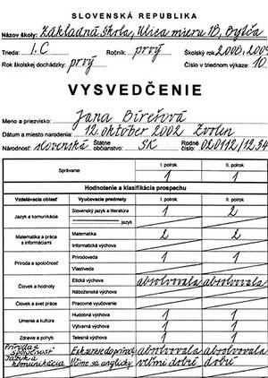
Die letzte Klasse des Kindergartens ist obligatorisch. Sie lernen dort bis zehn zählen, sie lernen Farben, singen, malen; sie widmen die soziallen Kontakte, sie lernen mit anderen Kindern mitarbeiten.
Die Kinder ab sechs Jahren besuchen die Grundschule, die neun Jahre dauert. Der Besuch der Grundschule ist für alle Kinder Pflicht.
Die Primarstufe dauert 4 Jahre. Meistens in der ersten Klasse bekommen die Schüler keine Noten. Bis die fünfte Klasse unterrichtet alle Fächer nur eine Lehrerin. Auf der ersten Stufe leg man Wert auf das Schreiben, Lesen und Rechnen.

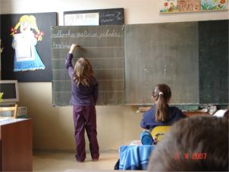
Später kommen auch Fächer wie Geschichte, Geographie, Chemie, Physik. Die Grundschule dauert zur Zeit 9 Jahre, aber in der Zukunft erwartet man 10 Jahre.Dann gehen sie entweder auf das achtjähriges Gymnasium oder auf die Sekundarstufe. Sie dauert 5 Jahre. In der neunten Klasse müssen sich alle Kinder entscheiden, welche Schule sie weiter besuchen wollen.

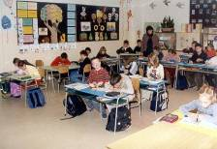

In der Slowakei ähnelt das Notensystem dem Österreichischen:

1 (výborný,) buchstäblich „ausgezeichnet“
2 (chvalitebný,) „lobenswert“
3 (dobrý,) „gut“ Es ist zu merken, dass hier „gut“ erst die drittbeste und nicht die zweitbeste Note ist.
4 (dostatočný,) „genügend“
5 (nedostatočný,) „ungenügend“

Nach den Aufnahmenprüfungen können sie vier Jahre das Gymnasium, die Berufschule oder und die Fachmittelschule besuchen.
Die Berufschule besuchen Schüler, die einen praktischen Beruf erlernen wollen. Die Schüler haben eine Woche die Theorie und die zweite Woche das Praktikum. Diese Verbindung von der Theorie und dem Praktikum heißt „Duales System“. Das Studium in der Berufschule dauert von drei bis vier Jahre. Wenn sie diese Schule erfolgreich enden, bekommen sie einen Lehrbrief oder sie können das Abitur ablegen, müssen aber noch zwei Jahre weiterlernen.
Das Studium in den Fachmittelschulen dauert vier oder fünf Jahre und endet mit dem Abitur.
Das Studium am Gymnasium dauert vier Jahre. Diese Schule bereitet die Studenten für das Studium an der Hochschule vor. Es ist eine allgemeinbildende Mittelschule. Hier studieren die Schülerr, die erfolgreich und talentiert sind. Das Studium endet mit dem Abitur.

Die Kinder mit schweren Behinderugen werden in den Sonderschulen unterrichtet.
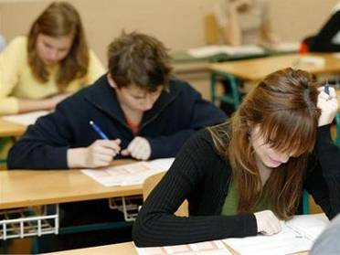
Das Abitur ist die letzte Prüfung nach dem Studium. Das Abitur besteht aus 2 Teilen. Im z. B. April macht man eine schriftliche Prüfung in Slowakisch und praktische Prüfung in Rechnung. Im Mai legt man die mündliche Prüfung ab. Slowakisch, eine Fremdsprache und Ökonomie sind pflichtig. Fakultativ sind eine weitere Fremdsprache, Mathematik und Informatik.

Die mündliche Prüfung legt man vor einer Abiturkommission ab. Die Vorbereings- und die Prüfungszeiten sind verschieden, das hängt von dem Fach ab.Zuerst zieht man sich eins von dreißig Themen heraus und bereitet sich vor. Dannach spricht man über das Thema, löst verschiedene Aufgaben und beantwortet, die von den Lehrern gestellte Fragen.
Nach dem Abitur können sich alle Studenten um den Studienplatz an einer Hochschule bewerben. Sie müssen zuerst die Aufnahmenprüfungen ablegen.
Bei uns gibt esviele Hochschulen, bzw. Universitäten mit verschiedenen Fakultäten Medizinische, Pädagogische, Philosophische, Wissenschaftliche, Technische Universitäten mit verschiedenen Fakultäten, Ökonomische Universitäten. Es gibt auch Kunst – und Musikhochschulen. Das Studium dauert 5 bis 6 Jahre und endet mit einer Diplomarbeit und einem Staatexamen.


Schulferien in der Slowakei

Weihnachtsferien | Mon, 22. Dezember 2008 | - | Mit, 07. Januar 2009
Ferientag | Fre, 30. Januar 2009 | - | Fre, 30. Januar 2009
Frühlingsferien | Mon, 16. Februar 2009 | - | Fre, 20. Februar 2009
Frühlingsferien | Mon, 23. Februar 2009 | - | Fre, 27. Februar 2009
Frühlingsferien | Mon, 02. März 2009 | - | Fre, 06. März 2009
Osterferien | Don, 09. April 2009 | - | Die, 14. April 2009
Ferientag | Fre, 01. Mai 2009 | - | Fre, 01. Mai 2009
Ferientag | Fre, 08. Mai 2009 | - | Fre, 08. Mai 2009
Sommerferien | Mit, 01. Juli 2009 | - | Mon, 31. August 2009
Herbstferien | Don, 29. Oktober 2009 | - | Mon, 02. November 2009
Weihnachtsferien | Mon, 21. Dezember 2009 | - | Mit, 06. Januar 2010
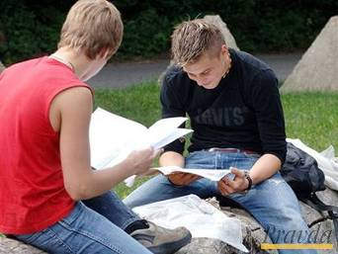


Použitá literatúra:
Dostupné na internete:[online], [citované 8. 4. 2009].
<http://www.tahaky-referaty.sk/Das-Schulsystem-in-der-Slowakei/20210/&i9=>
<http://www.slowakei-net.de/deutsch/slowakei_preview.html?body_daten-feiertage.html>
<http://www.absolvent.sk/showdoc.do?docid=198>
<http://de.wikipedia.org/wiki/Schulnote#Tschechien.2FSlowakei_.5B1.5D>
<http://referaty.atlas.sk/cudzie-jazyky/nemcina/3061/schulwesen-und-schulsystem-in-der-slowakei>

